ГБУ «Республиканская имущественная казна» (организатор торгов), руководствуясь статьями 39.11 и 39.12 Земельного кодекса Российской Федерации, во исполнение распоряжения Министерства земельных и имущественных отношений Республики Татарстан от 11.09.2020 № 2735-р, проводит «05» ноября 2020 года в 10.00 часов по адресу: г.Казань, ул.Вишневского, д.26 (аукционный зал) открытый аукцион на право заключения договора аренды земельного участка, находящегося в государственной собственности на 10 лет с открытой формой подачи предложений по цене:

Лот № 1: Земельный участок, категория земель: земли населенных пунктов, разрешенное использование: санитарно-здравоохранительные услуги, общая площадь 385 кв.м, кадастровый номер 16:04:010110:522, расположенный по адресу: Республика Татарстан, Актанышский муниципальный район, Актанышское сельское поселение, с. Актаныш, пр. Мира, д.50.
Согласно Выписки из Единого государственного реестра недвижимости об объекте недвижимости от 31.08.2020 № 99/2020/345428228:
- земельный участок находится в собственности Республики Татарстан (государственная регистрация права №16:04:010110:522-16/008/2020-1 от 05.06.2020);
- особые отметки: Сведения о видах разрешенного использовании имеют статус «Актуальные незасвидетельствованные». Право (ограничение права, обременение объекта недвижимости) зарегистрировано на данные объект недвижимости с видами разрешенного использования «Для иных видов жилой застройки».
- ограничения в использовании или ограничения прав, или обременения: Ограничения прав на земельный участок (учетный номер части -1, общая площадь – 29 кв.м) предусмотренные статьями 56, 56.1 Земельного кодекса Российской Федерации, 16.04.2.4, Приказ о заключении служебного контракта с Насыбуллиным А.Ш. №102/ТК от 04.04.2013.
Параметры разрешенного строительства объекта капитального строительства: Согласно справки Отдела по инфраструктурному развитию Исполнительного комитета Актанышского муниципального района участок находится в территориальной зоне Д-1 (Зона делового, общественного и коммерческого назначения).
Зона делового, общественного и коммерческого назначения выделена для обеспечения правовых условий формирования объектов с широким спектром административных, деловых, общественных, культурных, обслуживающих и коммерческих видов использования многофункционального назначения.
Технические условия подключения объекта к сетям инженерно-технического обеспечения:
Наличие технических условий  подключения объекта к сетям  инженерно-технического обеспечения |  | Срок действия технического условия | Плата за подключение, руб. | Размер мощности
Водоснабжение  и канализация | Существует техническая возможность подключения к системе водоснабжения и водоотведения по ул. Мира: диаметр трубы водоснабжения – 150 мм;  диаметр трубы водоотведения -220 мм. | Срок подключения -30 календарных дней со дня подачи заявки. Срок действия технических условий – 1 год. | Определяется согласно Постановлению ГК по тарифам РТ «Об установлении на подключение (технологическое присоединение) к центральной системе холодного водоснабжения и водоотведения организации ООО ПО «Коммунсервис-Актаныш» | Резерв мощности (с.Актаныш):  холодное водоснабжение – 0,66 тыс.куб.м/сут.; водоотведение - 0,15 тыс.куб.м/сут.
Энергоснабжение | Имеется техническая возможность подключение к сетям электроснабжения. Ближайшая точка присоединения: ЗТП-4/315. Коридор для строительства имеется; в границах земельного участка расположены КЛ 10кВ ф.03 ПС Актаныш и КЛ 0,4 кВ ЗТП-4. | Срок осуществления мероприятий по технологическому присоединению - от 4 до 24 месяцев с даты заключения договора. | Стоимость договора технологического присоединения будет определена в соответствии с действующим на момент заключения договора Постановление Государственного комитета РТ по тарифам | Резерв мощности-212 кВт
Газоснабжение | Имеется техническая возможность подключение к сетям газораспределения, от газопровода низкого давления диаметр - 114 мм.  Ориентировочная протяженность до земельного участка -25 м. | Срок подключения -8 месяцев.  Срок действия технических условий – 8 месяцев со дня заключения договора о подключении. | 68 160,42 руб. с НДС | Максимальный часовой расход газа не более 15,0 куб.м/час.  (Примечание: данные условия действуют для использования газа для целей предпринимательской (коммерческой ) деятельности), при условии, что мероприятия предполагают строительство только газопроводов-вводов (без необходимости прокладки газопровода бестраншейным методом))
Начальная цена (ежегодная арендная плата) – 20 155 (Двадцать тысяч сто пятьдесят пять) рублей 00 копеек.
Шаг аукциона – 600 (Шестьсот) рублей 00 копеек.
Размер задатка (100%) – 20 155 (Двадцать тысяч сто пятьдесят пять) рублей 00 копеек.
Сумма задатка для участия в аукционе перечисляется (вносится) в течении срока приема заявок на расчетный счет 40601810300023000005 в ПАО «АК Барс» Банк г. Казань, к/с 30101810000000000805, БИК 049205805, ИНН 1655228921, КПП 165501001, получатель МФ РТ (ГБУ «Республиканская имущественная казна» л/с ЛР007200004-РИКазн). Назначение платежа: «Задаток по лоту №1, аукцион 05.11.2020». Представление документов, подтверждающих внесение задатка, признается заключением соглашения о задатке. Поступление задатка должно быть подтверждено выпиской с банковского счета получателя на дату рассмотрения заявок на участие в аукционе.
Для участия в аукционе претендентам необходимо представить организатору торгов: заявку на участие в аукционе по установленной форме; платежный документ, подтверждающий внесение задатка; физические лица предъявляют копию документа, удостоверяющего личность, согласие на обработку персональных данных; юридические лица предоставляют надлежащим образом заверенный перевод на русский язык документов о государственной регистрации юридического лица в соответствии с законодательством иностранного государства в случае, если заявителем является иностранное юридическое лицо. Одно лицо имеет право подать только одну заявку. До дня окончания срока приема заявок претендент имеет право посредством уведомления в письменной форме отозвать зарегистрированную заявку.
По вопросу представления заявки для участия в аукционе, получения дополнительной информации обращаться в рабочие дни с 09:00 до 17:00, в пятницу до 15:45 (обед с 11:45 до 12:30) со дня опубликования информационного сообщения до «02» ноября 2020 г. по адресу: г.Казань, ул.Вишневского, д.26, 1 этаж, каб.110б, тел.264-30-81 (внут.2-39). Ответственный – Прокофьева Е.А.
Рассмотрение заявок и определение участников аукциона – «03» ноября 2020 г. по адресу: г.Казань, ул.Вишневского, д.26 (аукционный зал).
Форма заявки на участие в открытых аукционных торгах, форма согласия на обработку персональных данных и проект договора аренды земельного участка размещены на сайте Министерства земельных и имущественных отношений Республика Татарстан www.mzio.tatarstan.ru, на сайте Актанышского муниципального района, а так же на официальном сайте Российской Федерации для размещения информации о проведении торгов www.torgi.gov.ru.
Победителем аукциона признается участник, предложивший наибольший размер ежегодной арендной платы за земельный участок в ходе проведения торгов. По окончании аукциона, по месту его проведения, подписывается Протокол о результатах аукциона.
С единственным заявителем, признанным участником аукциона, или единственным принявший участие в аукционе участником, а также с единственным заявителем, подавшим только одну заявку на участие в аукционе, в случае если эта заявка и заявитель, подавший эту заявку, соответствуют всем требованиям и условиям аукциона, договор аренды заключается по начальной цене предмета аукциона (размер ежегодной арендной платы определяется в размере, равном начальной цене предмета аукцион)
Победитель аукциона, или единственный заявитель, признанный участником аукциона, либо единственный принявший участие в аукционе участник, а так же единственный заявитель, подавший только одну заявку на участие в аукционе, в случае если эта заявка и заявитель, подавший эту заявку, соответствуют всем требованиям и условиям аукциона, обязан в течение 30 (тридцати) дней со дня направления ему проекта договора, подписать договор аренды земельного участка и представить в Министерство земельных и имущественных отношений Республики Татарстан. Не допускается заключение договора аренды ранее чем через десять дней со дня размещения информации о результатах аукциона на официальном сайте. Победитель аукциона, уклонившийся от заключения договора аренды земельного участка, включается в реестр недобросовестных участников аукциона.
Если договор аренды земельного участка в течение 30 (тридцати) дней со дня направления победителю аукциона проекта договора не был им подписан и представлен в уполномоченный орган, организатор аукциона предлагает заключить указанный договор участнику аукциона, который сделал предпоследнее предложение о цене предмета аукциона, по цене, предложенной победителем аукциона. Участник аукциона, сделавший предпоследнее предложение о цене предмета аукциона обязан в течение 30 (тридцати) дней со дня направления ему проекта договора подписать договор аренды земельного участка и представить в Министерство земельных и имущественных отношений Республики Татарстан.
Задаток, внесенный победителем аукциона, засчитывается в счет арендной платы за земельный участок. При уклонении или отказе победителя аукциона от заключения договора аренды земельного участка, задаток ему не возвращается. Возврат задатка производится в следующем порядке: участникам аукциона, за исключением его победителя, в течение 3 рабочих дней со дня подписания протокола о результатах аукциона; претендентам, не допущенным к участию в аукционе, - в течение 3 рабочих дней со дня подписания протокола приема заявок; претендентам отозвавшим заявку до окончания срока приема заявок - в течение 3 рабочих дней со дня поступления уведомления об отзыве заявки; претендентам, отозвавшим заявки позднее даты окончания срока приема заявок задаток возвращается в порядке, установленном для участников аукциона; в случае принятия решения об отказе в проведении аукциона – в течение 3 дней, со дня принятия данного решения.

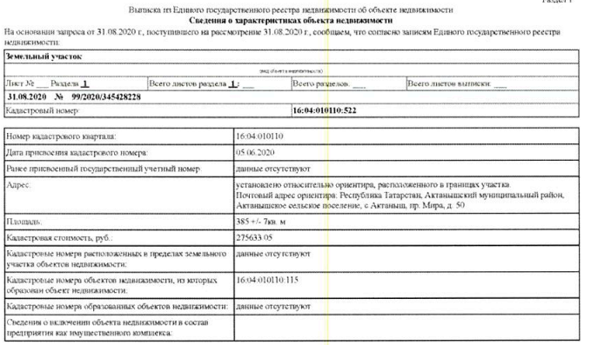
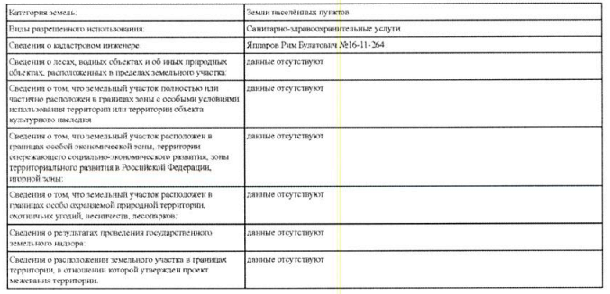
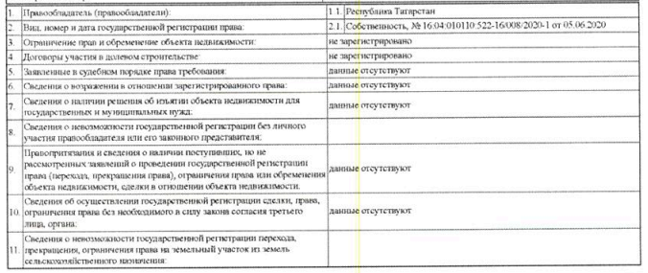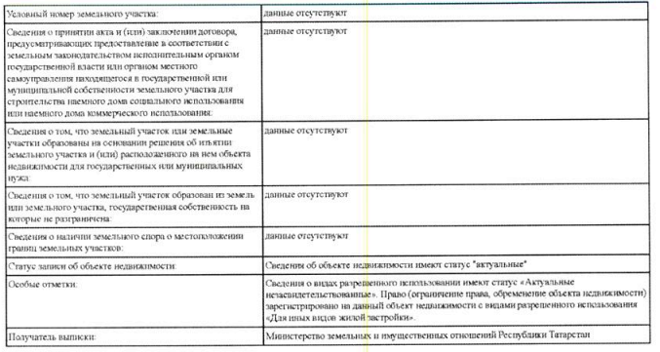
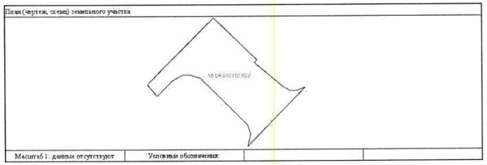
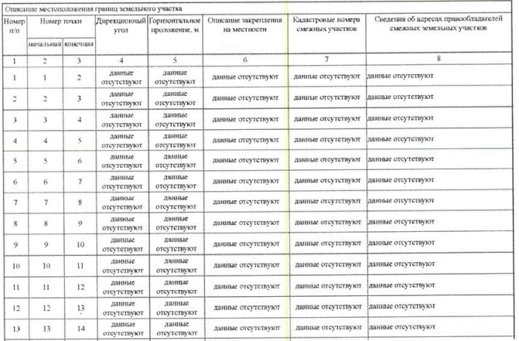

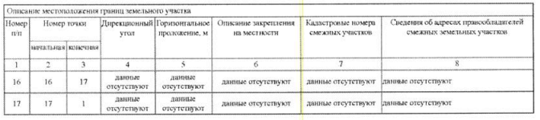
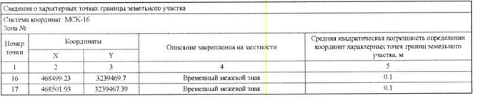

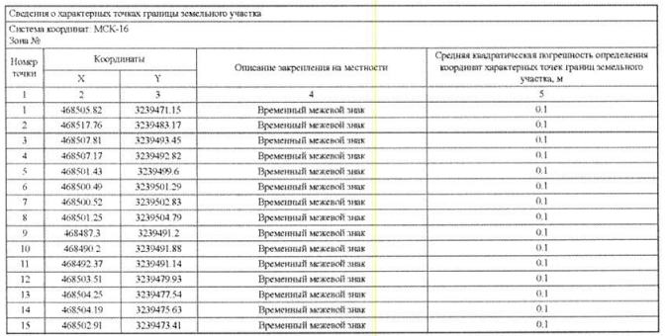
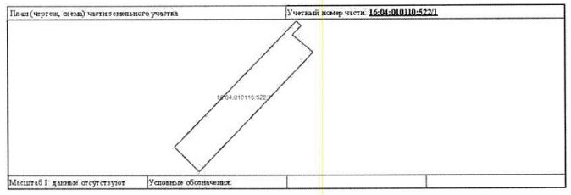
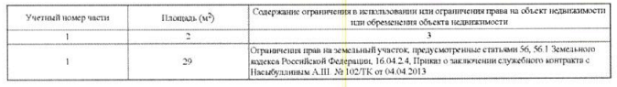
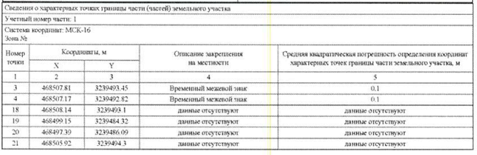

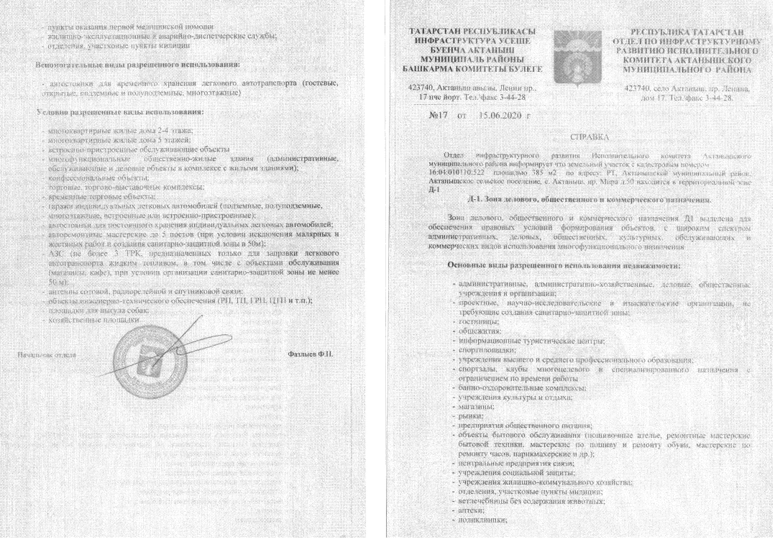
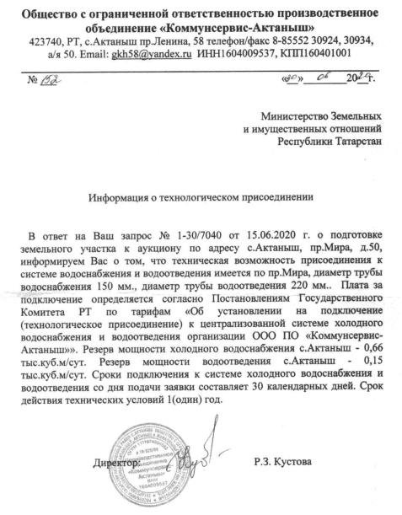

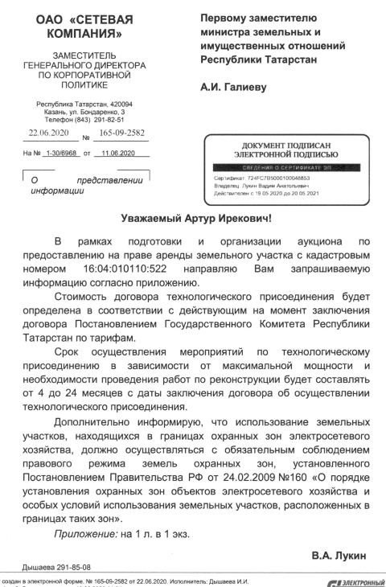

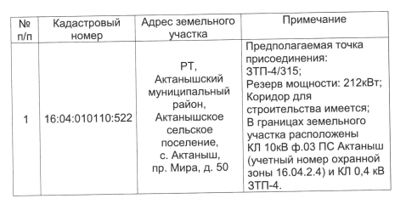

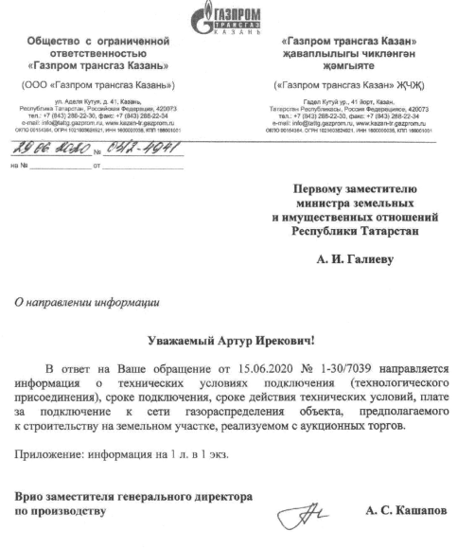
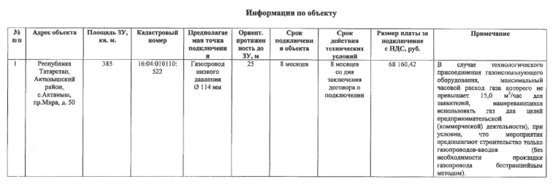

ЗАЯВКА №_____

на участие в аукционе « ____» __________ г., лот № _____

Претендент физическое лицо и индивидуальный предприниматель
ФИО _________________________________________________________________________
______________________________________________________________________________
Документ, удостоверяющий личность:_____________________________________________
серия __________ № __________________, выдан ___________________________________
______________________________________________________________________________
«____» ____________20____г., код подразделения __________________________________;
ОГРИП ______________________________________
ИНН ________________________________________

Претендент юридическое лицо
Наименование _________________________________________________________________
______________________________________________________________________________
Свидетельство о государственной регистрации ю/л серия _____ №_____________________,
дата регистрации «____»____________ ________г., наименование регистрирующего органа
______________________________________________________________________________
ОГРН _______________________________________________________________________
ИНН/КПП_______________________________/____________________________________

Представитель претендента
ФИО _________________________________________________________________________
Документ, удостоверяющий личность:_____________________________________________
серия __________ № __________________, выдан ___________________________________
______________________________________________________________________________
«____» ____________20____г., код подразделения __________________________________;
Доверенность от «____»____________20____г. №____________, (нотариус______________)

Место жительства/нахождения претендента
______________________________________________________________________________
Тел.:(________)__________________________, Индекс:_______________________________

Реквизиты счета для возврата задатка
р/сч:___________________________________, к/сч:__________________________________,
в_____________________________________________________________________________,
БИК:__________________, ИНН ______________________, КПП _____________________,
Получатель: __________________________________________________________________

1 . Изучив сведения о, предлагаемом в аренду земельном участке и ознакомившись с ним, я, Претендент, заявляю, что согласен участвовать в открытом аукционе на право заключения договора аренды земельного участка

Основные характеристики земельных участков:
Место нахождение: РТ, _______________________________________________________
___________________________________________________________________________
Категория земель: ___________________________________________________________
Разрешенное использование : _________________________________________________
Кадастровый номер: 16: ______: __________________: _________;
Площадь (кв.м.): _____________;

2. В случае выигрыша на аукционе, я, Претендент принимаю на себя обязательства не позднее 30 дней со дня направления проекта договора подписать договор аренды земельного участка и представить в Министерство земельных и имущественных отношений Республики Татарстан. Я, Претендент подтверждаю свою информированность о том, что в случае признания меня победителем аукциона и уклонении, или отказе от заключения в установленный срок договора аренды я утрачиваю свое право на заключение указанного договора, при этом задаток мне не возвращается.
3. Я, Претендент согласен с внесением задатка в размере: _________________ руб. _____ коп.
( ____________________________________________________________________ руб. ____ коп.)
4. Я, Претендент ознакомлен со всей документацией сдаваемого в аренду земельного участка, с условиями договора аренды земельного участка, выставляемого на аукцион, провел личный осмотр земельного участка.
5. Разъяснения по процедуре аукциона, оформлению и подаче документов мной, Претендентом получены.

К Заявке прилагаются документы:
1. Копия документа, удостоверяющего личность (для граждан).
2. Согласие на обработку персональных данных.
3. Платежный документ, подтверждающий внесение задатка.
4. Документы о государственной регистрации юридического лица в соответствии с законодательством иностранного государства с надлежащим образом заверенным переводом на русский язык (для заявителей, являющихся иностранным юридическим лицом).

Подпись и ФИО претендента (представителя) ________________________________________
Дата «_____» _______________ 2020г.

Заявка принята продавцом (его полномочным представителем)
«____» ____________2020г. в _____час. _____мин.
Подпись уполномоченного лица, принявшего заявку ____________________/ Е.А.Прокофьева

Директору ГБУ «Республиканская
имущественная казна»
В.Э.Тябину
(Ф.И.О. субъекта персональных данных)

Согласие
на обработку персональных данных

Я, __________________________________________________________, (фамилия, имя, отчество субъекта персональных данных)
в соответствии с п.4 ст. 9 Федерального закона от 27.07.2006 № 152-ФЗ «О персональных данных», зарегистрирован__ по адресу: ________________________________________________________________,
(указывается адрес субъекта персональных данных)
документ, удостоверяющий личность:__________________________________ (наименование и номер основного документа, ______________________________________________________________________________________________________________________________________ удостоверяющего личность, сведения о дате выдачи указанного документа и выдавшем его органе)
в целях заполнения процедурных документов по аукциону, даю согласие государственному бюджетному учреждению «Республиканская имущественная казна» Оператор), находящемуся по адресу: 420043, РТ, г. Казань, ул. Вишневского, д. 26, для дальнейшей передачи Министерству земельных и имущественных отношений Республики Татарстан на автоматизированную, а также без использования средств автоматизации обработку моих персональных данных, а именно паспорта и ИНН, то есть на совершение действий, предусмотренных п. 3 ч. 1 ст. 3 Федерального закона от 27.07.2006 № 152-ФЗ «О персональных данных».
Об ответственности за достоверность представленных сведений предупрежден__.
Подтверждаю, что ознакомлен__ с положениями Федерального закона от 27.07.2006 № 152-ФЗ «О персональных данных», в том числе правами и обязанностями в области защиты персональных данных. Кроме того, я уведомлен__, что Оператор имеет право предоставлять информацию по официальному запросу третьих лиц только в установленных законом случаях.
Настоящее согласие действует со дня его подписания до дня отзыва в письменной форме.
________________________________ ________________ "__" ____ 202__ г. (Ф.И.О. субъекта персональных данных) (подпись)

При получении согласия от представителя субъекта персональных данных в согласии на обработку персональных данных также указываются фамилия, имя, отчество, адрес представителя субъекта персональных данных, номер основного документа, удостоверяющего его личность, сведения о дате выдачи указанного документа и выдавшем его органе, реквизиты доверенности или иного документа, подтверждающего полномочия этого представителя.

ПРОЕКТ
ДОГОВОР АРЕНДЫ
ЗЕМЕЛЬНОГО УЧАСТКА №
(примерная форма)
_______________ от «_____» _______20__ г.
(место заключения договора)

______________________________________________________________________
(наименование органа уполномоченного на распоряжение земельными участками)
в лице _______________, действующего на основании ________________________, именуемое в дальнейшем «Арендодатель», с одной стороны, и

(Для физ лиц.)
___________________________________________, __________________________ (Ф.И.отчество (при наличии) года рождения, место рождения: ___________________________________________паспорт __________________, выдан _______________________________________________, код подразделения __________________________________________, зарегистрированный по адресу: _________________________________________________, (ИНН- _____________),

(Для юр.лиц,ИП)
______________________________________________________________________,
(организационно-правовая форма и наименование юридического лица, Ф.И. отчество (при наличии) индивидуального предпринимателя)
в лице__________________________________________________________________
(Ф.И. отчество (при наличии) индивидуального предпринимателя (его представителя), представителя юридического лица)
действующего на основании _____________________________________________,
(документы, подтверждающие полномочия представителя юридического лица, индивидуального предпринимателя)
именуемый (-ое) в дальнейшем «Арендатор», совместно именуемые «Стороны», на основании Протокола ___________________ на право заключения договора аренды земельного участка ______________________________________________________________________,
во исполнение____________________________________________________________от «___»________20__г. №____ заключили настоящий договор (далее - Договор) о нижеследующем:
1. ПРЕДМЕТ ДОГОВОРА
  - Арендодатель обязуется предоставить арендатору за плату во временное владение и пользование земельный участок, а Арендатор обязуется принять земельный участок в аренду по акту приема-передачи со следующими характеристиками:
1.1.1. Кадастровый номер земельного участка ________________________;
1.1.2. Местонахождение земельного участка: ________________________;
1.1.3. Общая площадь земельного участка _______________________ - кв.м;
(цифрами и прописью)
1.1.4. Целевое назначение (категория) земельного участка ______________________;
1.1.5. Разрешенное использование: ______________________________________;
(цели использования земельного участка)
1.1.6. Обременение земельного участка: _________________________________;
1.1.7. Ограничения в использовании земельного участка: ___________________.
1.1.8 Границы земельного участка, установленные границы сервитутов (обременения) обозначены в выписке из Единого государственного реестра недвижимости № ________________ от _______________ года, которая является неотъемлемой частью настоящего договора.
1.2. Приведенная в настоящем договоре характеристика земельного участка является окончательной. Вся деятельность арендатора, изменяющая приведенную характеристику, может осуществляться с разрешения Арендодателя.
Изменение вида разрешенного использования земельного участка не допускается.
Сдача земельного участка в аренду не влечет передачи права собственности на него. Выкуп арендованного земельного участка может быть осуществлен в установленном законодательством порядке.
На момент подписания договора стороны не имеют претензий к состоянию передаваемого предмета Договора и его характеристикам.

2. СРОК ДЕЙСТВИЯ ДОГОВОРА
2.1. Срок аренды устанавливается с______________по _____________ года.
2.2. Действие настоящего Договора прекращается со дня, следующего после даты, указанной в пункте 2.1. Однако окончание срока действия Договора не освобождает стороны от полного исполнения всех обязательств по настоящему Договору, не выполненных на момент прекращения Договора. Течение срока аренды по настоящему договору наступает с момента подписания сторонами акта приема-передачи.

3. ПЛАТЕЖИ И РАСЧЕТЫ ПО ДОГОВОРУ

3.1. Согласно Протоколу __________ от «___» _________ 20___ г. № _____ размер годовой арендной платы (размер первого арендного платежа) за земельный участок составляет ___________________________________ руб.
(сумма цифрой и прописью)

3.1.1. Величина арендной платы за последующие месяцы определяется согласно прилагаемому к Договору расчету арендной платы и составляет: ___________ руб.
(сумма цифрой и прописью)
3.2. Сумма арендной платы, установленная в п.3.1, за вычетом внесенного задатка в размере _____ руб., должна поступить от Арендатора в течение 10 дней с момента подписания Договора путем перечисления по реквизитам, указанным в п.п.3.5 настоящего Договора.
3.3. Арендная плата исчисляется с _______________ года.
3.4. По истечении двенадцати месяцев с момента подписания Договора арендная плата за земельный участок, определенная по результатам аукциона, вносится Арендатором _______________(ежемесячно, ежеквартально, ежегодно) в размере ____________(________________________) рублей, не позднее десятого числа следующего месяца, в случае несвоевременного внесения арендной платы на невнесенную сумму начисляется штраф в размере 0,1% от просроченной суммы арендных платежей за каждый день просрочки. Копию платежного документа предоставлять Арендодателю 1 в пятидневный срок с момента оплаты.
3.5. Сумма арендной платы перечисляется Арендатором платежным поручением на счет органа ________________ по коду бюджетной классификации ____________, ОКТМО ___________.
В платежном поручении в графе «наименование платежа» Арендатор указывает: «Арендная плата за земельный участок согласно договору аренды земельного участка от _______№______.»
3.6. Денежные средства, указанные в п.3.1 Договора, возврату не подлежат.

4. ПРАВА И ОБЯЗАННОСТИ АРЕНДАТОРА
4.1. Арендатор имеет право:
4.1.1. Использовать земельный участок на условиях, установленных законодательством и настоящим Договором.
4.2. Арендатор обязан:
4.2.1. Выполнять в полном объеме все условия настоящего Договора, в том числе вносить арендную плату в соответствии с разделом 3 Договора, оплачивать неустойки и возмещать убытки.
4.2.2. Использовать земельный участок в соответствии с его целевым назначением и разрешенным использованием и принадлежностью к той или иной категории земель способами, которые не должны наносить вред окружающей среде, в том числе земле как природному объекту.
4.2.3. Сохранять межевые, геодезические и другие специальные знаки, установленные на земельном участке в соответствии с законодательством.
4.2.4. Соблюдать требования действующего законодательства по охране земель.
4.2.5. Не допускать ухудшения экологической обстановки на территории в результате своей хозяйственной деятельности, не нарушать права других землепользователей.
4.2.6. Производить мероприятия в целях охраны земельного участка, в том числе по сохранению почв, по защите земель от негативных (вредных) воздействий, в результате которых происходит деградация земельного участка, по ликвидации последствий загрязнения и захламления земельного участка.
4.2.7. Соблюдать при использовании земельного участка требования градостроительных регламентов, строительных, экологических, санитарно-гигиенических, противопожарных и иных правил, нормативов, осуществлять на земельных участках строительство, реконструкцию зданий, сооружений в соответствии с требованиями законодательства о градостроительной деятельности.
4.2.8. Не осуществлять на земельном участке работы, для проведения которых требуются соответствующие разрешения уполномоченных на то органов, без получения таковых.
4.2.9. По требованию Арендодателя в пятидневный срок представлять платежные документы об уплате арендной платы, учредительные документы, иные документы, имеющие непосредственное отношение для выяснения вопросов, касающихся выполнения Арендатором условий настоящего Договора и его деятельности по использованию земельного участка.
4.2.10. Собственными силами за свой счет обеспечить получение писем и иной корреспонденции, направляемой Арендодателем в рамках настоящего Договора.
4.2.11. Письменно в течение 3-х рабочих дней уведомить Арендодателя об изменении своих реквизитов: наименования, местонахождения, почтового адреса, предназначенного для направления Арендодателем соответствующих писем и уведомлений, места регистрации, платежных и иных реквизитов, а также данных о лице, имеющем право представлять Арендатора и действовать от его имени (с доверенностью или без таковой). В случае неисполнения Арендатором этих условий, письма и другая корреспонденция, направляемые Арендодателем по указанному в настоящем Договоре адресу, считаются направленными Арендатору Арендодателем, а Арендатор, вне зависимости от фактического получения, считается извещенным, получившим соответствующие письма, корреспонденцию.
4.2.12. Обеспечить Арендодателю, представителям органов государственного, муниципального контроля за использованием и охраной земель беспрепятственный доступ на земельный участок для проверки соблюдения Арендатором условий настоящего договора, а также норм действующего законодательства.
4.2.13. Соблюдать (выполнять) в соответствии с требованиями законодательства условия содержания и эксплуатации подземных и наземных коммуникаций, сооружений, дорог и прочих сооружений, расположенных на земельном участке.
4.2.14. При необходимости проведения на земельном участке соответствующими лицами и службами аварийно-ремонтных и иных работ обеспечить беспрепятственный доступ и возможность выполнения этих работ, а также предоставить возможность доступа организаций и служб к эксплуатации, ремонту и прокладке инженерных коммуникаций;
4.2.15. Письменно сообщить Арендодателю не позднее чем за 2 (два) месяца о предстоящем освобождении земельного участка как в связи с окончанием срока действия Договора, так и при досрочном его освобождении и передать земельный участок Арендодателю по акту приема-передачи в состоянии и качестве не хуже первоначального состояния и качества, существовавших на момент заключения Договора.
4.2.16. Выполнять иные требования, предусмотренные действующим законодательством, нормативно-правовыми актами.
4.2.17. Не заключать договоры и не вступать в сделки, следствием которых является или может являться какое-либо обременение предоставленных Арендаторам по настоящему договору имущественных прав, в частности, переход их к иному лицу (договоры залога, субаренды, внесение права на аренду участка или его части в уставный капитал и др.) без письменного согласия Арендодателя.
4.2.18. Обеспечить свободный доступ граждан к водному объекту общего пользования и его береговой полосе.
4.2.19. Обеспечить подготовку в отношении земельного участка проекта планировки и проекта межевания территории, а также проведение кадастровых работ, необходимых для образования земельных участков в соответствии с утвержденным проектом межевания территории.
4.2.20. Обеспечить допуск собственника линейного объекта или представителей организации, осуществляющей эксплуатацию линейного объекта, к данному объекту в целях обеспечения его безопасности.
4.2.21. В случае отчуждения принадлежащих Арендатору зданий, сооружений и помещений в них, расположенных на земельном участке, их частей или долей в праве на эти объекты, в пятидневный срок с момента регистрации сделки письменно известить Арендодателя и в тот же срок обратиться в уполномоченный орган с ходатайством об изменении либо прекращении ранее установленного права на земельный участок или его частей.

5. ПРАВА И ОБЯЗАННОСТИ АРЕНДОДАТЕЛЯ
5.1. Арендодатель имеет право:
5.1.1. На возмещение убытков, причиненных Арендатором, в том числе досрочным расторжением настоящего Договора по инициативе Арендатора, а также убытков, причиненных ухудшением состояния земель и экологической обстановкой в результате хозяйственной деятельности арендатора.
5.1.2. Требовать уплаты арендной платы за время просрочки возврата арендованного земельного участка (в том числе до момента предоставления Арендодателю подписанного акта о возврате земельного участка), а также требовать выплату неустойки (штрафа) в размере годовой суммы арендной платы и полного объема убытков за несвоевременный возврат земельного участка (просрочка более 10 дней) либо возврат земельного участка в ненадлежащем состоянии (виде), требующем затрат на приведение его в первозданное состояние.
5.1.3. В случае существенного нарушения Арендатором сроков внесения арендной платы (более двух раз подряд по истечении установленного Договором срока платежа не вносит арендную плату) Арендодатель по своему усмотрению может потребовать досрочного расторжения Договора в судебном порядке с соблюдением досудебного порядка урегулирования спора.
5.1.4. На беспрепятственный доступ на территорию арендуемого земельного участка с целью его осмотра на предмет соблюдения Арендатором условий Договора и действующего законодательства.
5.1.5. Реализовать иные права, предусмотренные действующим законодательством.
5.2. Арендодатель обязан:
5.2.1. Надлежащим образом и в полном объеме исполнять условия настоящего Договора, его неотъемлемых частей.
5.2.2. Не вмешиваться в хозяйственную деятельность Арендатора, если она не противоречит условиям настоящего Договора, действующему законодательству, не наносит ущерба окружающей природной среде и не нарушает права и законные интересы других лиц.
5.2.3. В срок не позднее пяти рабочих дней с даты заключения настоящего договора направить в орган регистрации прав заявление о государственной регистрации прав и прилагаемые к нему документы в отношении земельного участка, являющегося объектом аренды, в порядке, установленном ст. 19 Федерального закона от 13.07.2015 г. № 218-ФЗ «О государственной регистрации недвижимости».

6. ОТВЕТСТВЕННОСТЬ СТОРОН
6.1. За неисполнение или ненадлежащее исполнение условий настоящего Договора стороны несут ответственность, предусмотренную настоящим Договором и действующим законодательством.
6.2. Арендатор обязуется оплатить Арендодателю штраф в размере годовой арендной платы в случае неисполнения (ненадлежащего исполнения) им обязательств, предусмотренных условиями настоящего Договора (а именно п.п. 4.2.1, 4.2.2, 4.2.18, 4.2.20).
6.3. Арендатор обязуется оплатить Арендодателю штраф в размере ежемесячной арендной платы в случае неисполнения (ненадлежащего исполнения) им обязательств, предусмотренных условиями настоящего договора, а именно с п.п. 4.2.3 по 4.2.9., 4.2.11.,с 4.2.13 по 4.2.17, (4.2.19, 4.2.22), 7.1.

7. ИЗМЕНЕНИЕ, РАСТОРЖЕНИЕ, ПРЕКРАЩЕНИЕ
ДЕЙСТВИЯ ДОГОВОРА.
7.1. Договор прекращает свое действие в случаях, предусмотренных ст. 46 Земельного кодекса Российской Федерации;
7.2. Договор может быть изменен по письменному соглашению Сторон.
7.3. Изменение и расторжение настоящего Договора осуществляется на основании и в порядке, установленных гражданским законодательством и Земельным кодексом Российской Федерации.
7.4. Договор может быть расторгнут досрочно по требованию арендодателя по истечении одного года после уведомления арендатора о расторжении настоящего договора.
7.5. Договор прекращает свое действие по окончании его срока в порядке, предусмотренном п.2.2 Договора.

8. ПРОЧИЕ УСЛОВИЯ ДОГОВОРА
8.1. Изменения, вносимые в Договор, оформляются дополнительными соглашениями сторон, требуют соответствующей регистрации в органе, уполномоченном осуществлять государственную регистрацию прав на недвижимое имущество и сделок с ним. Условия договора могут быть изменены сторонами, если эти изменения не влияют на условия договора, имевшие существенное значение для определения цены на торгах.
8.2. В случае возникновения правопреемства (в том числе при реорганизации юридического лица) по настоящему Договору, правопреемник Арендатора обязан известить Арендодателя о правопреемстве с указанием своих новых реквизитов для исполнения настоящего Договора.
8.3. Уведомления, предложения и иные сообщения со стороны Арендодателя могут быть направлены заказным письмом, а также телефаксом или путем опубликования в средствах массовой информации и иными способами, предусмотренными действующим законодательством или настоящим Договором.
8.4. Споры разрешаются в соответствии с законодательством в судебном порядке.
8.5. Настоящий договор составлен в _-х экземплярах, имеющих одинаковую юридическую силу.
8.6. Неотъемлемыми частями настоящего договора являются следующие приложения:
- выписка из Единого государственного реестра недвижимости;
- расчет арендной платы;
- акт приема-передачи земельного участка.

АДРЕСА, РЕКВИЗИТЫ И ПОДПИСИ СТОРОН:

Арендодатель: ______________________ | Арендатор: _____________
ИНН _____, Почтовый адрес: _________,  р/с ___________, к/с _____________ Банк: ____________БИК ___________  ____________________  (подпись) М.П. | ИНН _____, Почтовый адрес: _________,  р/с ___________, к/с _____________ Банк: ____________БИК ___________  ____________________  (подпись) М.П.(при наличии)

Приложение
к договору аренды
земельного участка
№________________от________года
А К Т
приема – передачи земельного участка по договору аренды
(примерная форма)
_______________ от «_____» _______20__ г.

______________________________________________________________________
(наименование органа уполномоченного на распоряжение земельными участками)
в лице _______________, действующего на основании ______________, именуемый в дальнейшем «Арендодатель», передает, а
(Для физ лиц.)
_____________________________________________,___________________________(Ф.И.отчество (при наличии) (года рождения, место рождения)
паспорт ___________, выдан __________________, код подразделения _________, зарегистрированный по адресу: ________________, (ИНН- _____________),
(Для юр.лиц,ИП)
______________________________________________________________________,
(организационно-правовая форма и наименование юридического лица, Ф.И.О. (при наличии) ИП)
в лице__________________________________________________________________
(Ф.И.отчество (при наличии) ИП (его представителя), представителя юридического лица)
действующего на основании _____________________________________________,
(документы, подтверждающие полномочия представителя юридического лица, ИП)
именуемый (-ое) в дальнейшем «Арендатор», принимает земельный участок со следующими характеристиками:
Кадастровый номер земельного участка- _______________________________;
Местонахождение: _______________________________________________;
Общая площадь - _______________ кв.м.
Целевое назначение (категория)- ___________________________________;
Разрешенное использование: ________________________________________;
Обременение земельного участка: __________________________________;
Ограничения в использовании земельного участка: ______________________
Настоящий акт составлен на ___ листе в трех экземплярах, имеющих одинаковую юридическую силу.

ПОДПИСИ СТОРОН:
Арендодатель  ______________________  (Фамилия, И. отчество. (при наличии))  ______________________  ^{(подпись, М.П.)}  «___»_______________20___ год. | Арендатор  ____________________  (Фамилия, И. отчество (при наличии))  ____________________  ^{(подпись, М.П. (при наличии)}  «___»______________20___ год.

При заключении договора по результатам проведения торгов
Указывается решение о проведении аукциона
Срок устанавливается в соответствии с п.8 ст.39.8 ЗК РФ. В случае предоставления земельного участка, в соответствии с основным видом разрешенного использования которого предусмотрено строительство зданий, сооружений (за искл. случаев проведения аукционов в соответствии со ст. 39.18 ЗК РФ), договор аренды земельного участка заключается на срок, превышающий в два раза срок, установленный приказом Минстроя России от 27.02.2015 № 137/пр "Об установлении срока, необходимого для выполнения инженерных изысканий, осуществления архитектурно-строительного проектирования и строительства зданий, сооружений" При этом, если в соответствии с основными видами разрешенного использования земельного участка предусмотрено строительство нескольких зданий, сооружений, договор аренды такого земельного участка заключается исходя из наибольшего срока, установленного для таких зданий, сооружений.
При заключении договора для комплексного освоения территории или ведения дачного хозяйства (за исключением случая проведения аукциона в соответствии с п. 7 ст. 39.18 ЗК РФ)
В случае если предметом аукциона является размер первого арендного платежа
Устанавливается уполномоченным органом.
При заключении договора на срок менее 5 лет
В случае расположения земельного участка в границах береговой полосы водного объекта общего пользования
Для юридических лиц. При заключении договора в целях ведения дачного хозяйства
В случае если земельный участок полностью или частично расположен в охранной зоне, установленной в отношении линейного объекта
В случае заключения Договора на срок 1 год и более
В случае наличия соответствующего пункта
В случае наличия соответствующих пунктов
В случае если в аренду предоставлен земельный участок, зарезервированный для государственных или муниципальных нужд
Учитывается экземпляр для органа, уполномоченного осуществлять государственную регистрацию прав на недвижимое имущество и сделок с ним в случае, если договора аренды заключается на срок год и более.
В случае если предметом аукциона является размер первого арендного платежа

